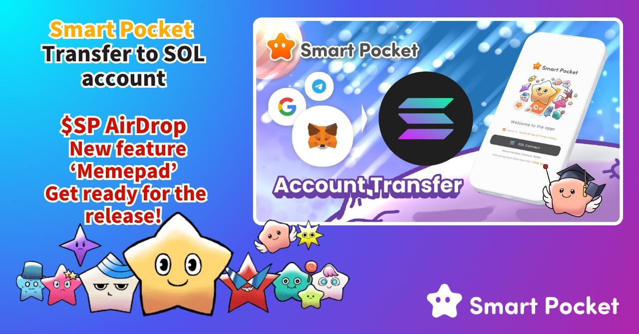

**請將帳戶遷移至SOL錢包以使用『SmartPocket應用程式』！**

# 重要通知

大家好，有一個重要通知！  
  
為了即將推出的「Smart Pocket MemePad」以及備受期待的AirDrop做準備，應用程式的登入帳戶將統一為SOL錢包帳戶。請將您現有的Google、Telegram或MetaMask帳戶遷移至SOL錢包帳戶。

本文將透過配有圖片的詳細步驟，協助您順利完成帳戶遷移！  
https://x.com/smapocke/status/1932390060588196255  
  
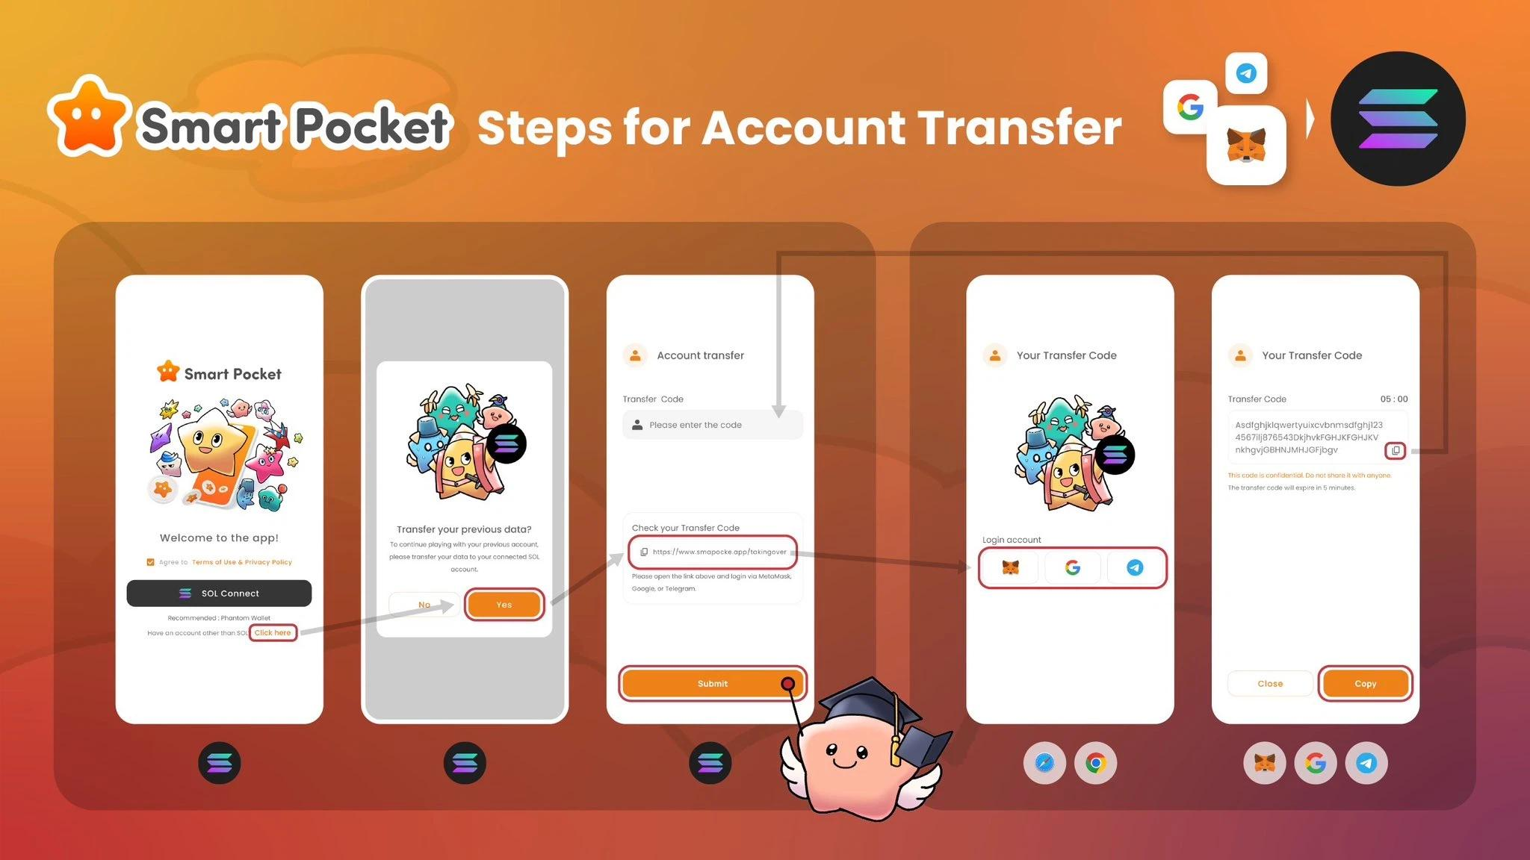

# 目錄

* 為什麼需要遷移至SOL錢包帳戶？
* SOL錢包帳戶遷移方法
* 從Google與Telegram遷移（附圖）
* 注意事項
* 從MetaMask遷移（附圖）
* 注意事項
* SOL帳戶遷移後的登入方法
* 在Phantom錢包內新增帳戶（附圖）
* 總結

# 為什麼需要遷移至SOL錢包帳戶？

## 創辦人留言 1

為了讓用戶順利使用各種功能。我們希望將AirDrop帶給全球用戶，並正與社群一同持續進化Smart Pocket。未來更新將推出眾多令人興奮的新功能。

## 創辦人留言 2

NFT泡沫是由NFT創作者推動的。現在，代幣創作者正點燃Memepad泡沫。隨著趨勢從ETH轉向SOL，高額的Gas費不再是障礙，人人都能參與。這是加密貨幣最後章節的開始。

若要繼續使用Smart Pocket，必須遷移至SOL錢包帳戶。遷移完成後，您過去的積分、已獲得的物品與排名皆會承接。

感謝您的配合！

# SOL錢包帳戶遷移方法

需將Google、Telegram或MetaMask帳戶綁定至SOL地址。由於MetaMask遷移步驟略有不同，本文將分別說明。

*若尚未建立SOL錢包，請先建立（建議使用Phantom Wallet）。詳細建立方法請參考以下文章：  
https://note.com/japan_dao/n/n1e51a2eb7ed2

# 從Google與Telegram遷移（附圖）

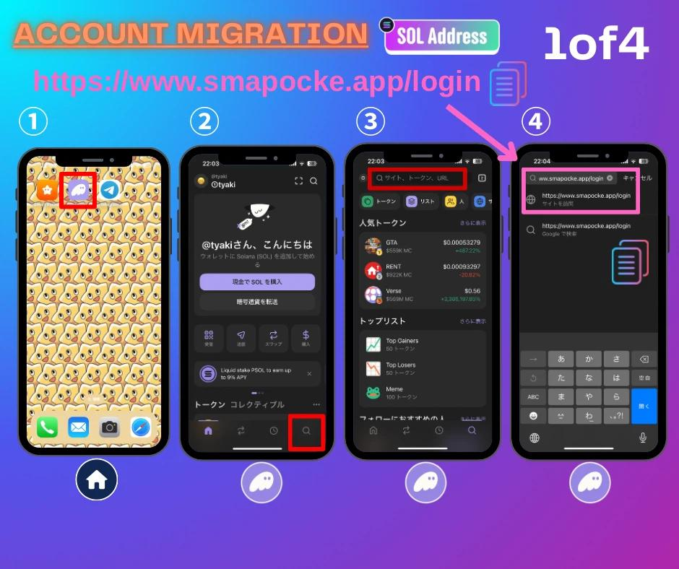

1. 從智慧型手機主畫面選擇Phantom wallet。

2. 點擊Phantom wallet右下角的搜尋圖示。

3. 點擊上方的搜尋欄位。

4. 在輸入欄貼上SmartPocket登入連結並點擊出現的網站（https://www.smapocke.app/login）。  
  
*請確認連結正確，避免誤建立新帳戶，請再次確認為smapocke.app/login。

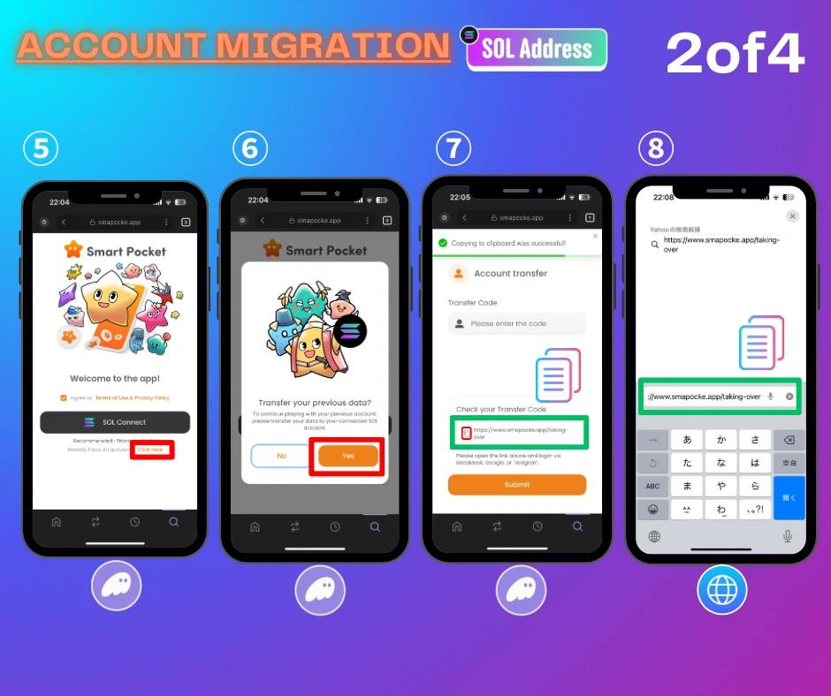

5. 點擊「Click here」。

6. 點擊「Yes」。

7. 點擊「Check your Transfer Code」旁的複製圖示，複製遷移連結。

8. 開啟瀏覽器（Safari、Chrome等），在搜尋欄貼上並登入（Check your Transfer Code連結：https://www.smapocke.app/taking-over）。

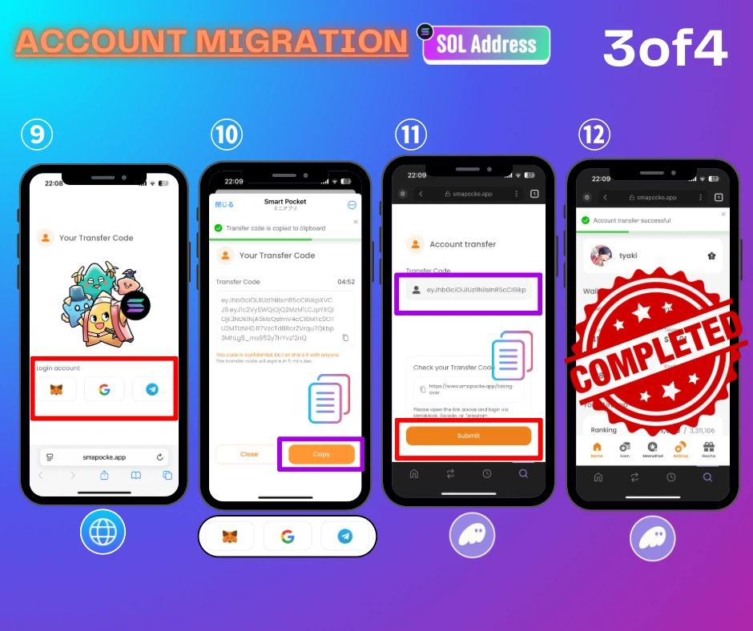

9. 從三個圖示中選擇欲遷移的帳戶（*MetaMask請參考後述步驟）。

10. 點擊複製圖示複製Transfer Code。

11. 返回Phantom wallet應用程式，貼上Transfer Code並點擊「Submit」。

12. 帳戶遷移完成。

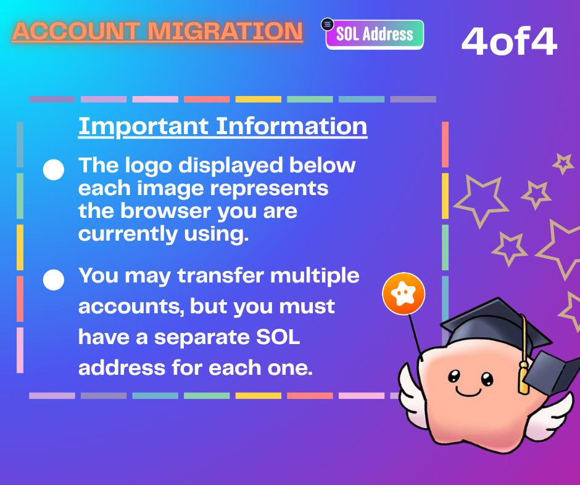

# 注意事項

* 若您有多個帳戶，皆可遷移，但需準備相同數量的SOL錢包帳戶。
* 多帳戶內容（道具、排名等）不會合併至單一SOL帳戶。
* 可透過Phantom錢包內新增帳戶來遷移多個帳戶，詳細方法於文後配圖說明。
* 若遷移後無法獲得積分，請嘗試將Phantom Wallet更新至最新版本。

# 從MetaMask遷移（附圖）

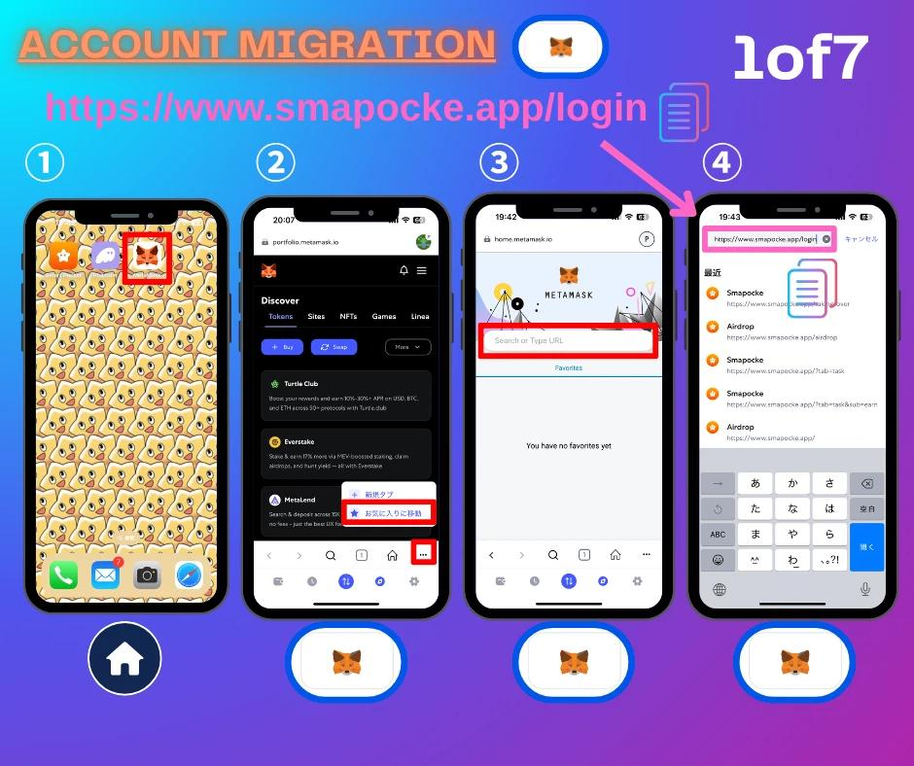

1. 從智慧型手機主畫面選擇MetaMask。

2. 點擊紅框，進入搜尋欄。

3. 點擊上方搜尋欄位。

4. 在輸入欄貼上SmartPocket登入連結並點擊出現的網站（https://www.smapocke.app/login）。  
  
*請確認連結正確，避免誤建立新帳戶，請再次確認為smapocke.app/login。

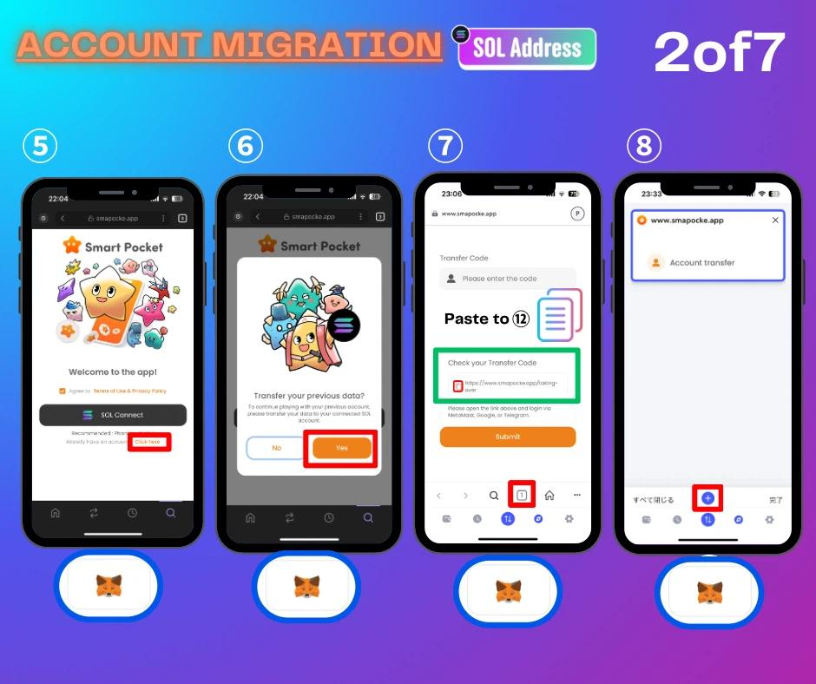

5. 點擊「Click here」。

6. 點擊「Yes」。

7. 點擊「Check your Transfer Code」旁的複製圖示，複製遷移連結，然後點擊下方紅框。

8. 點擊紅框，開啟其他瀏覽器。

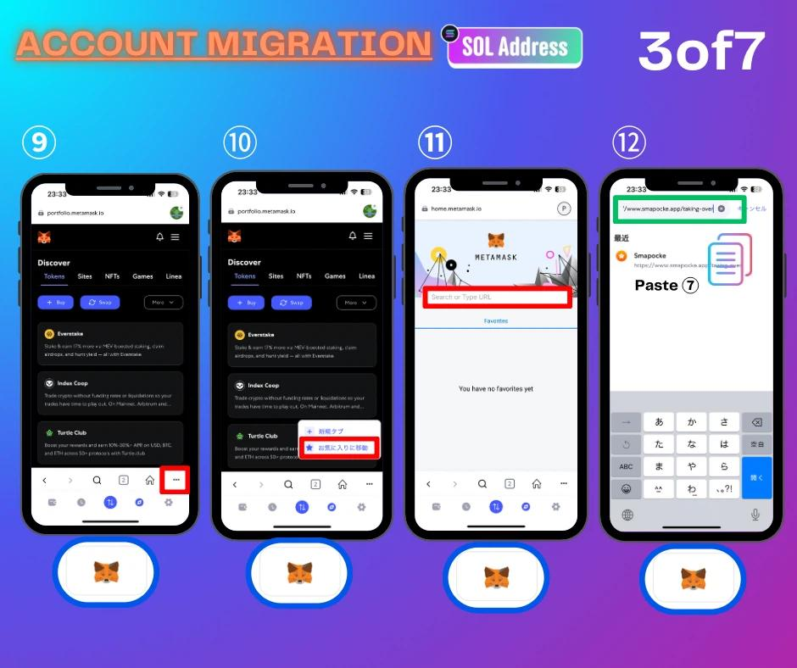

9. 點擊紅框。

10. 再次點擊紅框進入搜尋欄。

11. 點擊上方搜尋欄位。

12. 貼上第7步複製的連結並登入（Check your Transfer Code連結：https://www.smapocke.app/taking-over）。

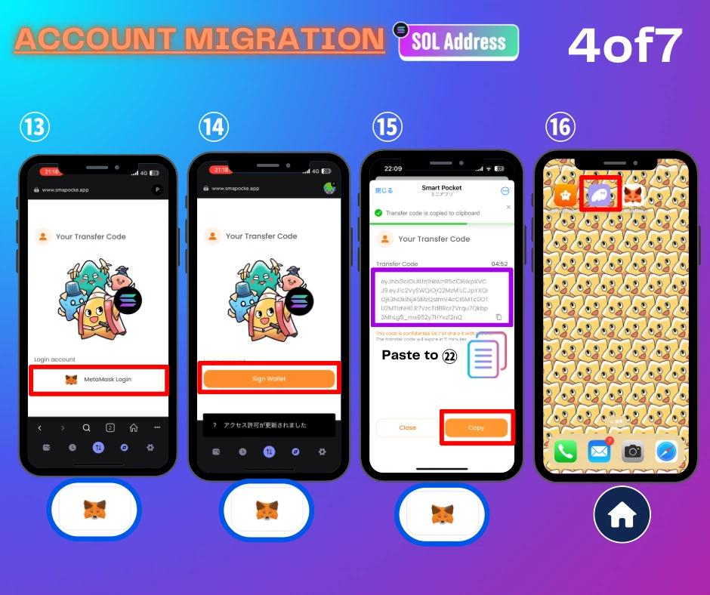

13. 點擊MetaMask圖示。

14. 點擊「Sign Wallet」。

15. 點擊複製圖示複製Transfer Code。

16. 返回智慧型手機主畫面，選擇Phantom wallet。

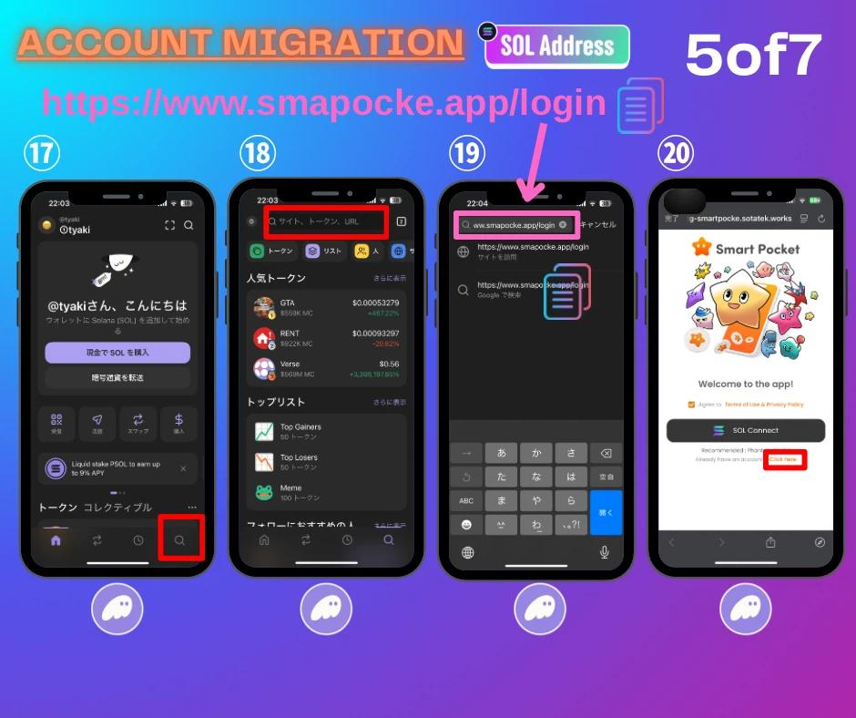

17. 點擊紅框，進入搜尋欄。

18. 點擊上方搜尋欄位。

19. 貼上SmartPocket登入連結並點擊出現的網站。

20. 點擊「Click here」。

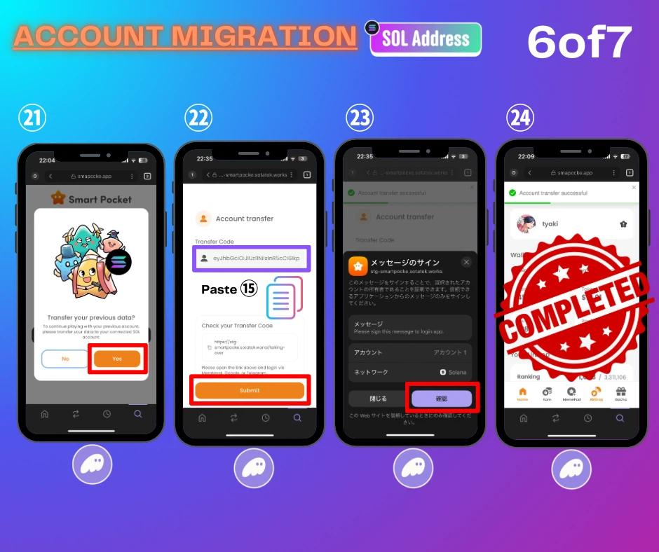

21. 點擊「Yes」。

22. 貼上第15步複製的Transfer Code並點擊「Submit」。

23. 確認內容後點擊紅框。

24. 帳戶遷移完成。

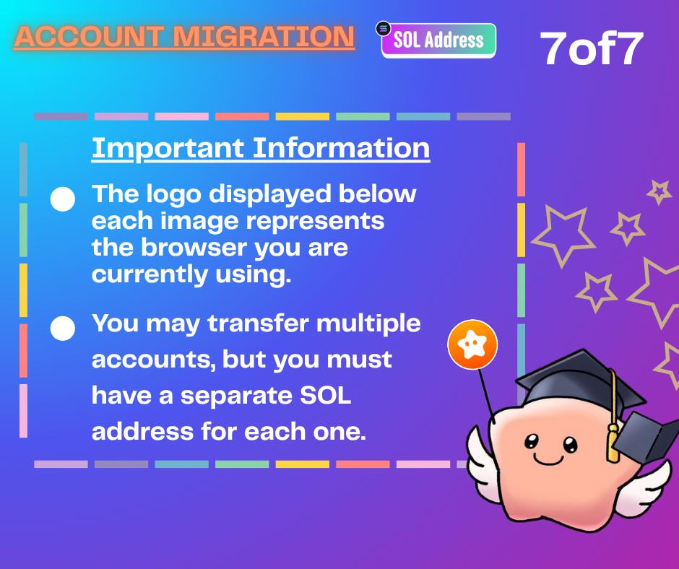

# 注意事項

* 若您有多個帳戶，皆可遷移，但需準備相同數量的SOL錢包帳戶。
* 多帳戶內容（道具、排名等）不會合併至單一SOL帳戶。
* 可透過Phantom錢包內新增帳戶來遷移多個帳戶，詳細方法於文後配圖說明。
* 若遷移後無法獲得積分，請嘗試將Phantom Wallet更新至最新版本。

# SOL帳戶遷移後的登入方法

*建議使用Phantom wallet瀏覽器  
  
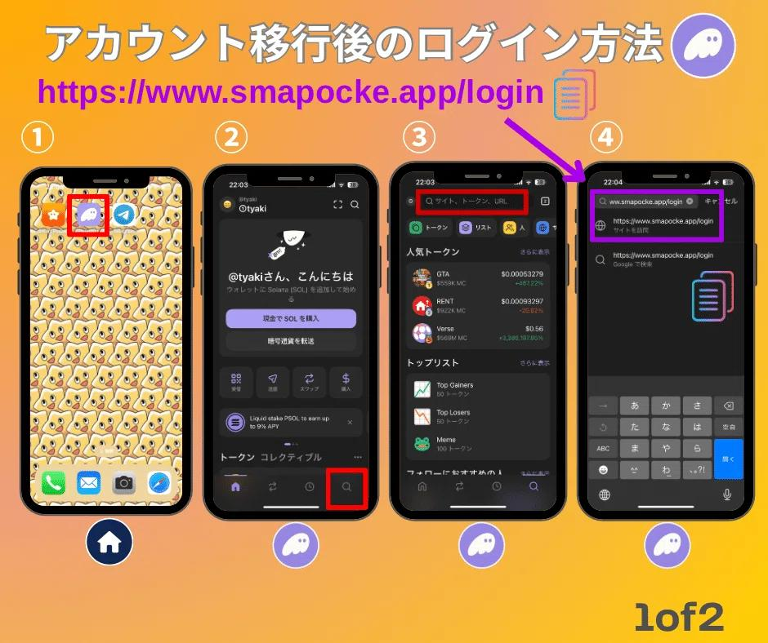

1. 從智慧型手機主畫面選擇Phantom wallet。

2. 點擊Phantom wallet右下角的搜尋圖示。

3. 點擊上方搜尋欄位。

4. 在輸入欄貼上SmartPocket登入連結並點擊出現的網站（https://www.smapocke.app/login）。

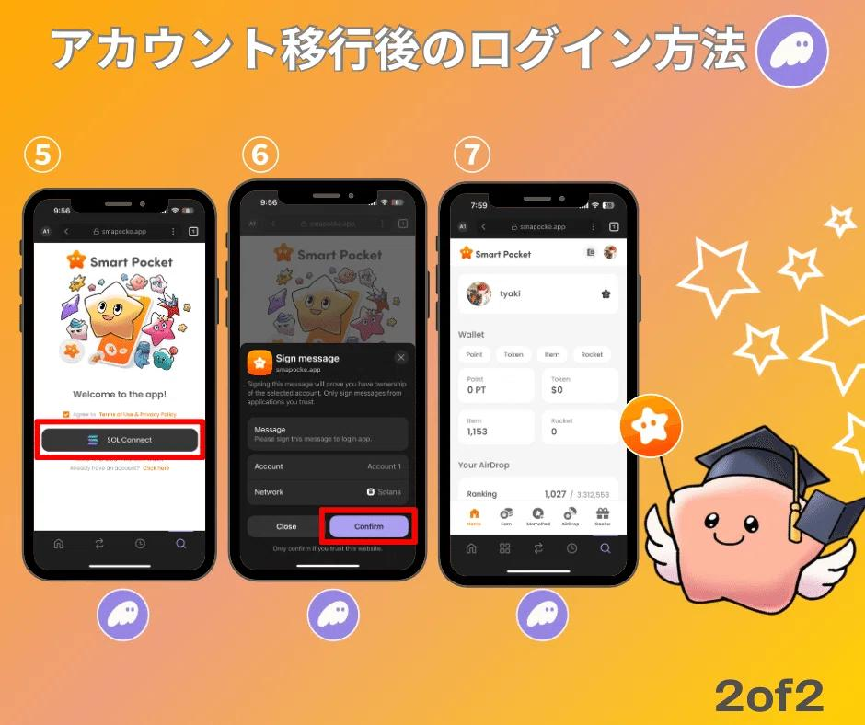

5. 點擊「SOL Connect」。

6. 確認內容後點擊紅框。

7. 連線完成。

*可透過步驟5搜尋欄旁的三個點加入書籤，日後可略過步驟4。  
*多帳戶用戶可於Phantom錢包內切換SOL帳戶登入。

# 在Phantom錢包內新增帳戶（附圖）

在Phantom錢包內新增帳戶非常簡單！  
  
若計畫遷移多個帳戶但地址不足，可透過此方法順利完成。

請參考下方圖片整理的步驟。  
  
請同時參閱前述「Phantom錢包建立方法」文章，了解助記詞取得等管理注意事項。

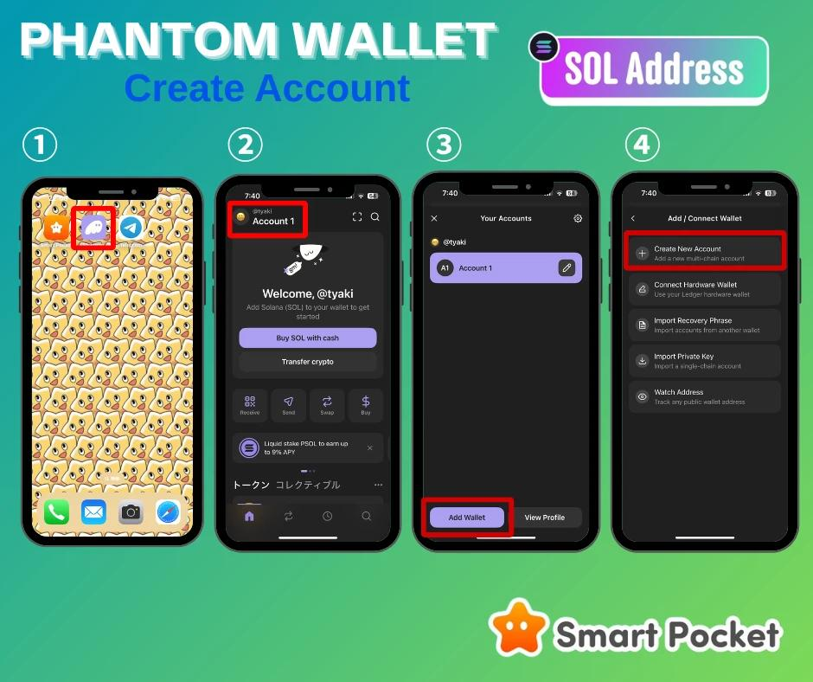  
  
  
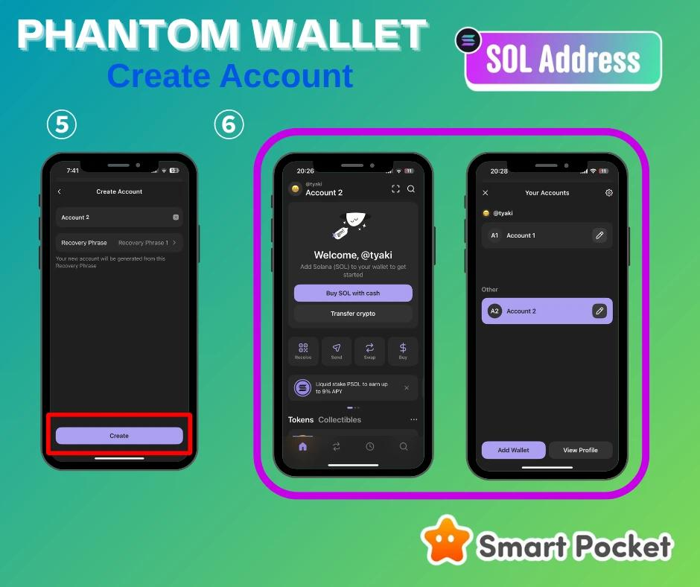

# 總結

隨著新功能「Smart Pocket MemePad」的推出及即將到來的代幣AirDrop，本次SOL錢包帳戶遷移是必要的演進步驟。  
  
雖然步驟稍微複雜，但配合圖片參考每位用戶皆可順利完成。  
  
若遇到問題，Discord內有各語言支援人員耐心協助，請安心進行。

讓我們一同邁向美好未來！！

📢 請透過以下管道獲取最新資訊：  
  
Smart Pocket官方X：https://x.com/smapocke  
Smart Pocket官方網站：https://smapocke.com/  
Smart Pocket官方Discord：https://discord.com/invite/smartpocket